GV7600输出电路
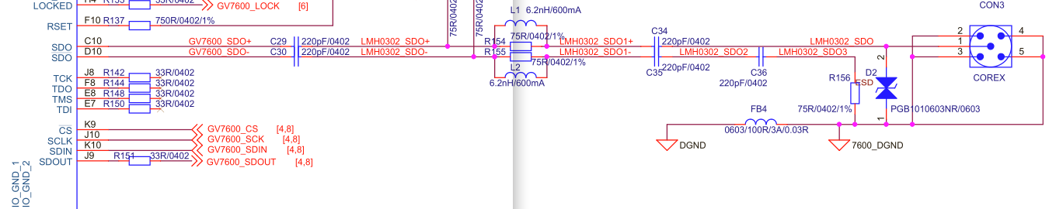

LMH0307输入输出电路
